

Novedades

**FAMILIAS**

LOS DÍAS MIERCOLES Y VIERNES ENCONTRARÁN LAS PROPUESTAS Y MATERIALES PARA LOS ENCUENTROS.

MUCHAS GRACIAS

 

FERIADO

**EN ESTAS ULTIMAS SEMANAS SE SUMARÁN ACTIVIDADES GRAFO MOTORAS MAS ESPECIFICAS PARA AYUDAR A LA CONTINUIDAD DEL AÑO PROXIMO.**

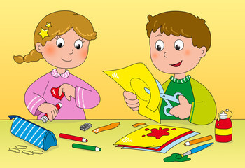

**LLEGO LA TIJERA**

**A sala de 4**

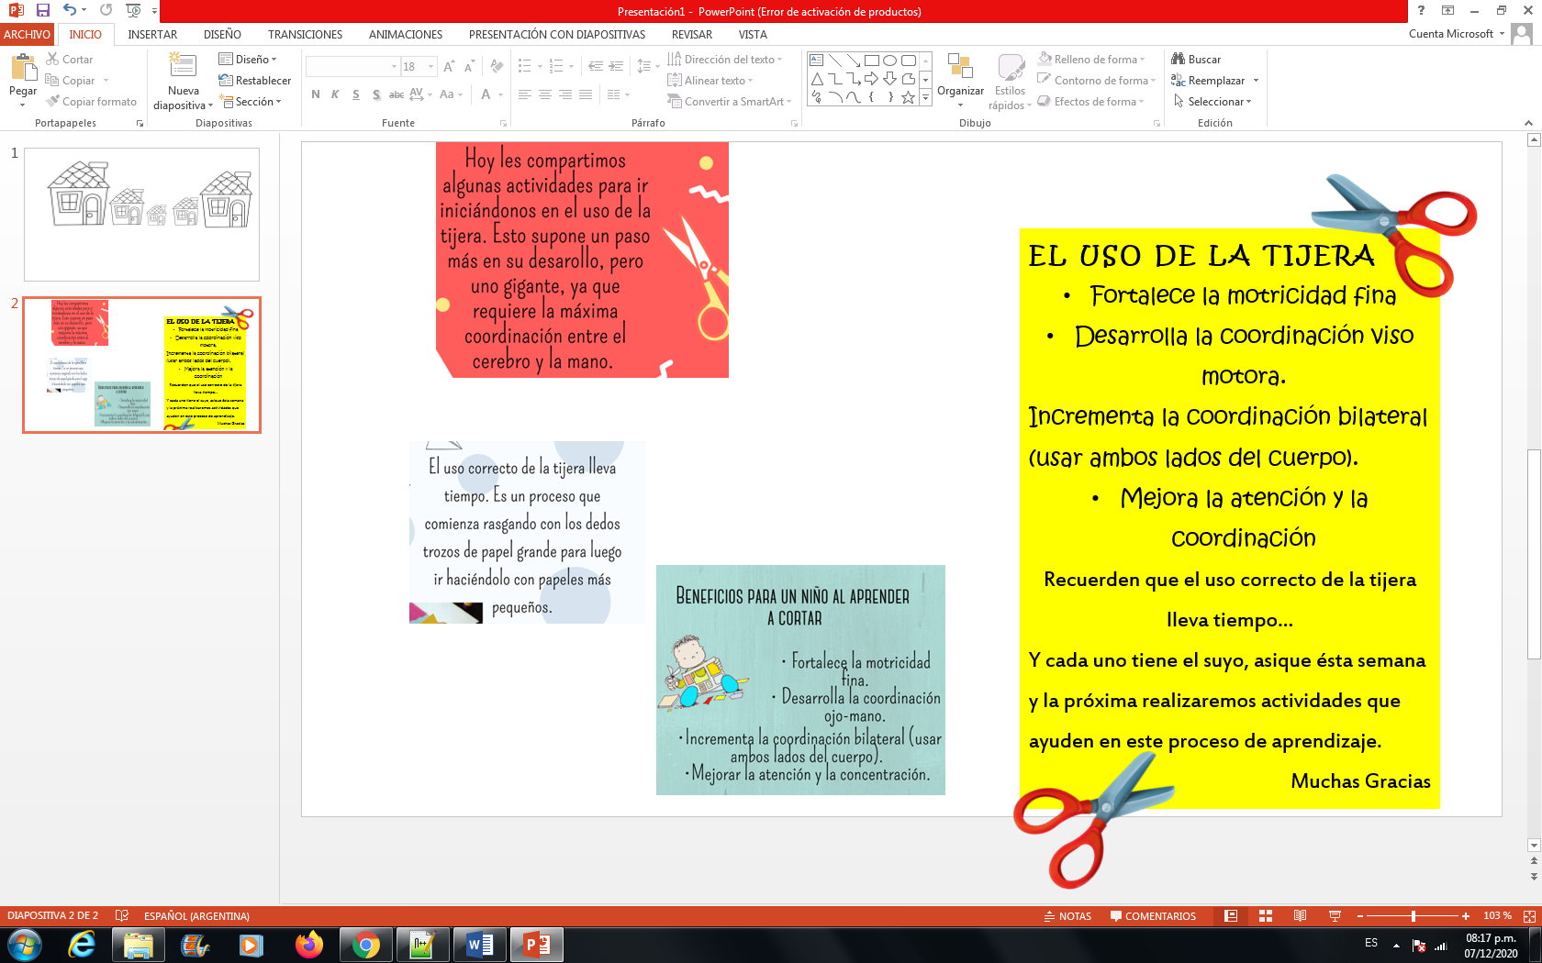



LOS ESPERAMOS HOY EN EL ENCUENTRO POR ZOOM

HOY VAMOS A NECESITAR

VAMOS A NECESITAR QUE IMPRIMAN, COPIEN O CREEN ESTAS CASITAS DE DIFERENTES TAMAÑOS (ASÍ EN BLANCO Y NEGRO), YA QUE JUNTOS LAS VAMOS A PINTAR, **RECORTAR** Y ORDENAR.

PARA ESTA ACTIVIDAD ADEMÁS DE TENER LAS CASITAS, NECESITAMOS:

* FIBRAS, LAPICES O CRAYONES.
* PLASTICOLA
* TIJERA
* UNA HOJA BLANCA O DE COLOR

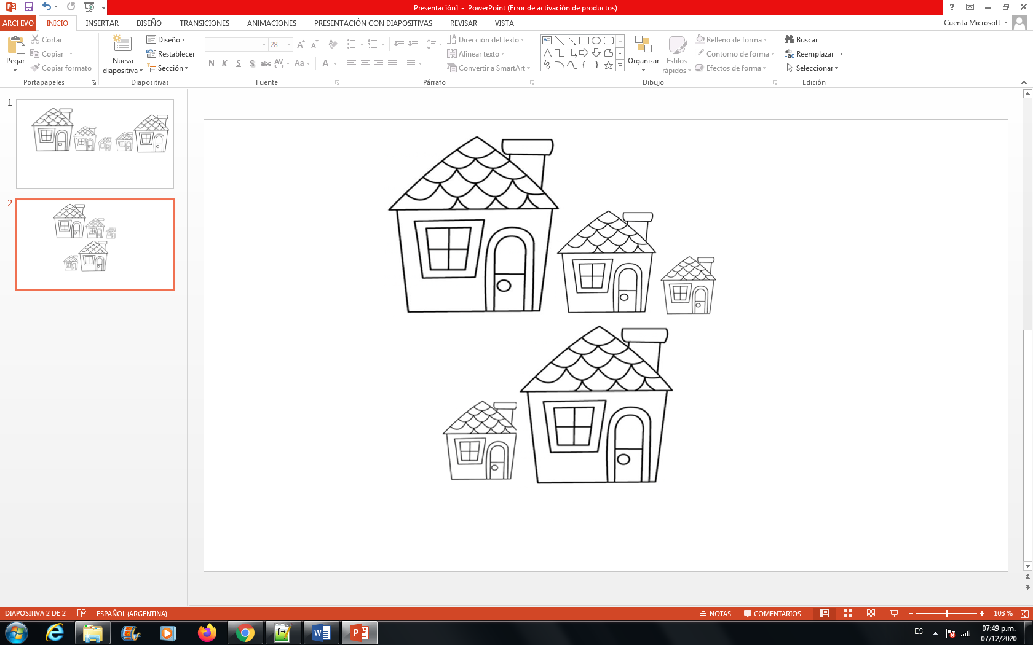

**Muchas Gracias**

Los esperamos!



Hoy les proponemos

Una actividad para incentivar el uso de la tijera

Recortar siguiendo las diferentes líneas punteadas

Y así soltarles el pelo a nuestros amigos.

No te olvides de completar la imagen y pintarla si queres!

Recorda siempre…

* Como sale, sale y como sale esta bien!!!!



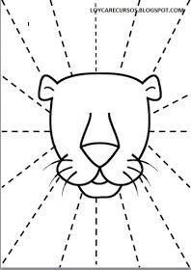



LOS ESPERAMOS HOY EN EL ENCUENTRO POR ZOOM

Hoy nos encontraremos en el zoom para realizar una manualidad decorativa para las fiestas

Que están llegando…

POR ESO LES PEDIMOS

* 3 TRÍANGULOS RECORTADOS EN CARTULINA O PAPEL DE COLOR
* MATERIALES QUE TENGAMOS EN CASA PARA DECORAR ESOS TRIÁNGULOS (BRILLANTINA, LENTEJUELAS, PLASTICOLAS DE COLOR, FIBRAS, LANAS, PAPELES BRILLANTES, ETC)
* 3 BROCHES (SI SON DE MADERA MEJOR), SINO PODEMOS UTILIZAR CUALQUIERA.

A CONTINUACIÓN LES DEJAMOS EL MODELO DE TRIÁNGULO PARA QUE LO TENGAN DE REFERENCIA.

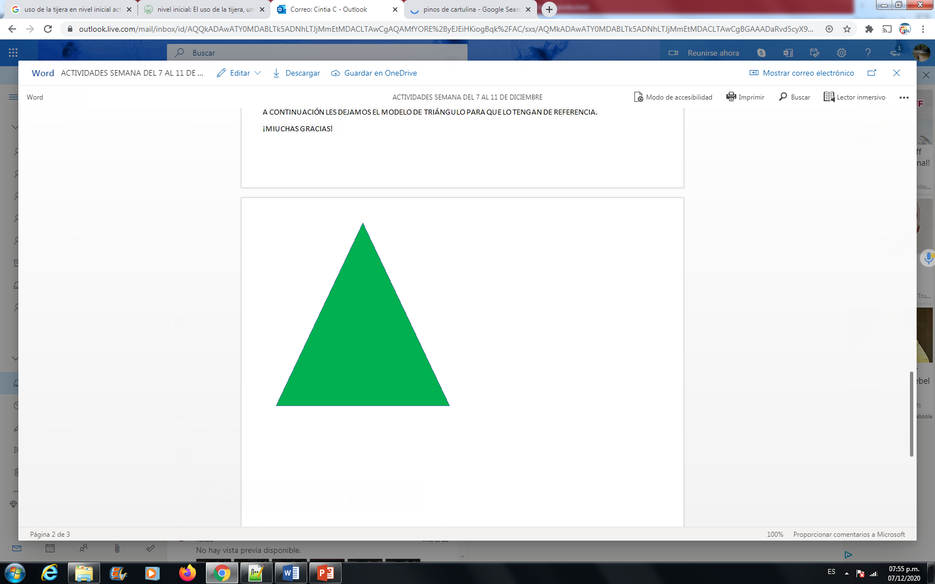

10 cm de alto, 5 de ancho aprox.

**MUCHAS GRACIAS**